Họ tên: Lê Phúc Hưng

MSSV: 20215276

Mã lớp: 151902

Môn học: Phát triển ứng dụng cho thiết bị di động (IT4785)

Source Code: https://github.com/lephuchung/HustMobile

Bài: Lesson 11 – Lifecycle aware components – Tùy biến back stack với Fragment

Contents

1. Lifecycle aware components 2

1.1. Các bước thực hiện 2

1.2. Kết quả 3

2. Tùy biến back stack với Fragment 5

2.1. Các bước thực hiện 5

2.2. Kết quả 19

# 1. Lifecycle aware components

## 1.1. Các bước thực hiện

Tạo project Hello Wolrd như các bài đầu tiên

Chuyển đổi compileSDK và targetSDK thành 35 trong trường hợp bị lỗi compile ( trong file build.gradle.kts )

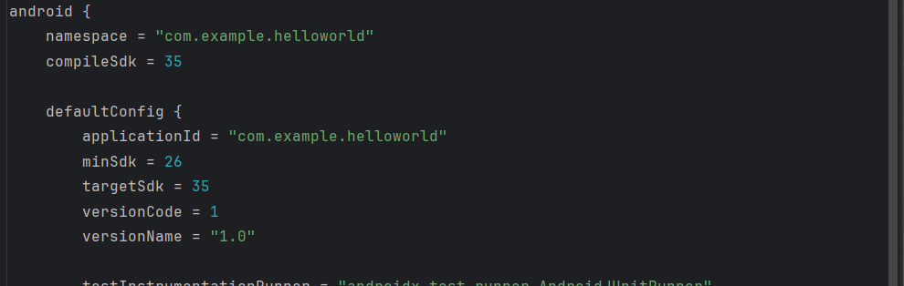

Tạo một đối tượng LifecycleObserver thừa kế từ DefaultLifecycleObserver và thêm vào các câu lệnh log tương ứng khi bắt với các trạng thái khác nhau của ứng dụng

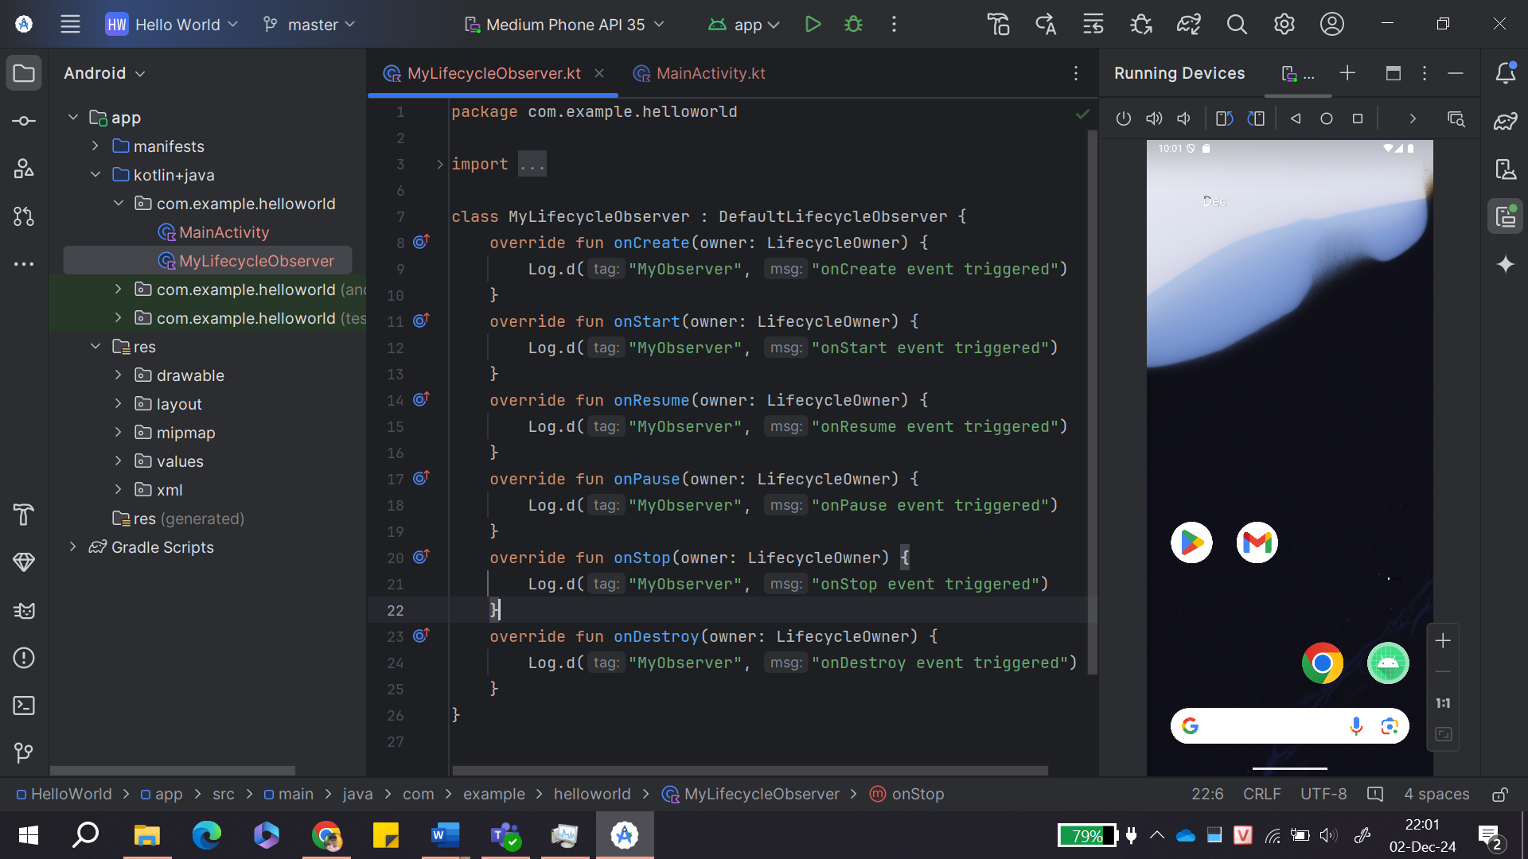

Đăng ký đối tượng MyLifecycleObserver vừa tạo với hàm chính MainActivity và thêm hàm xử lý WindowInsets:

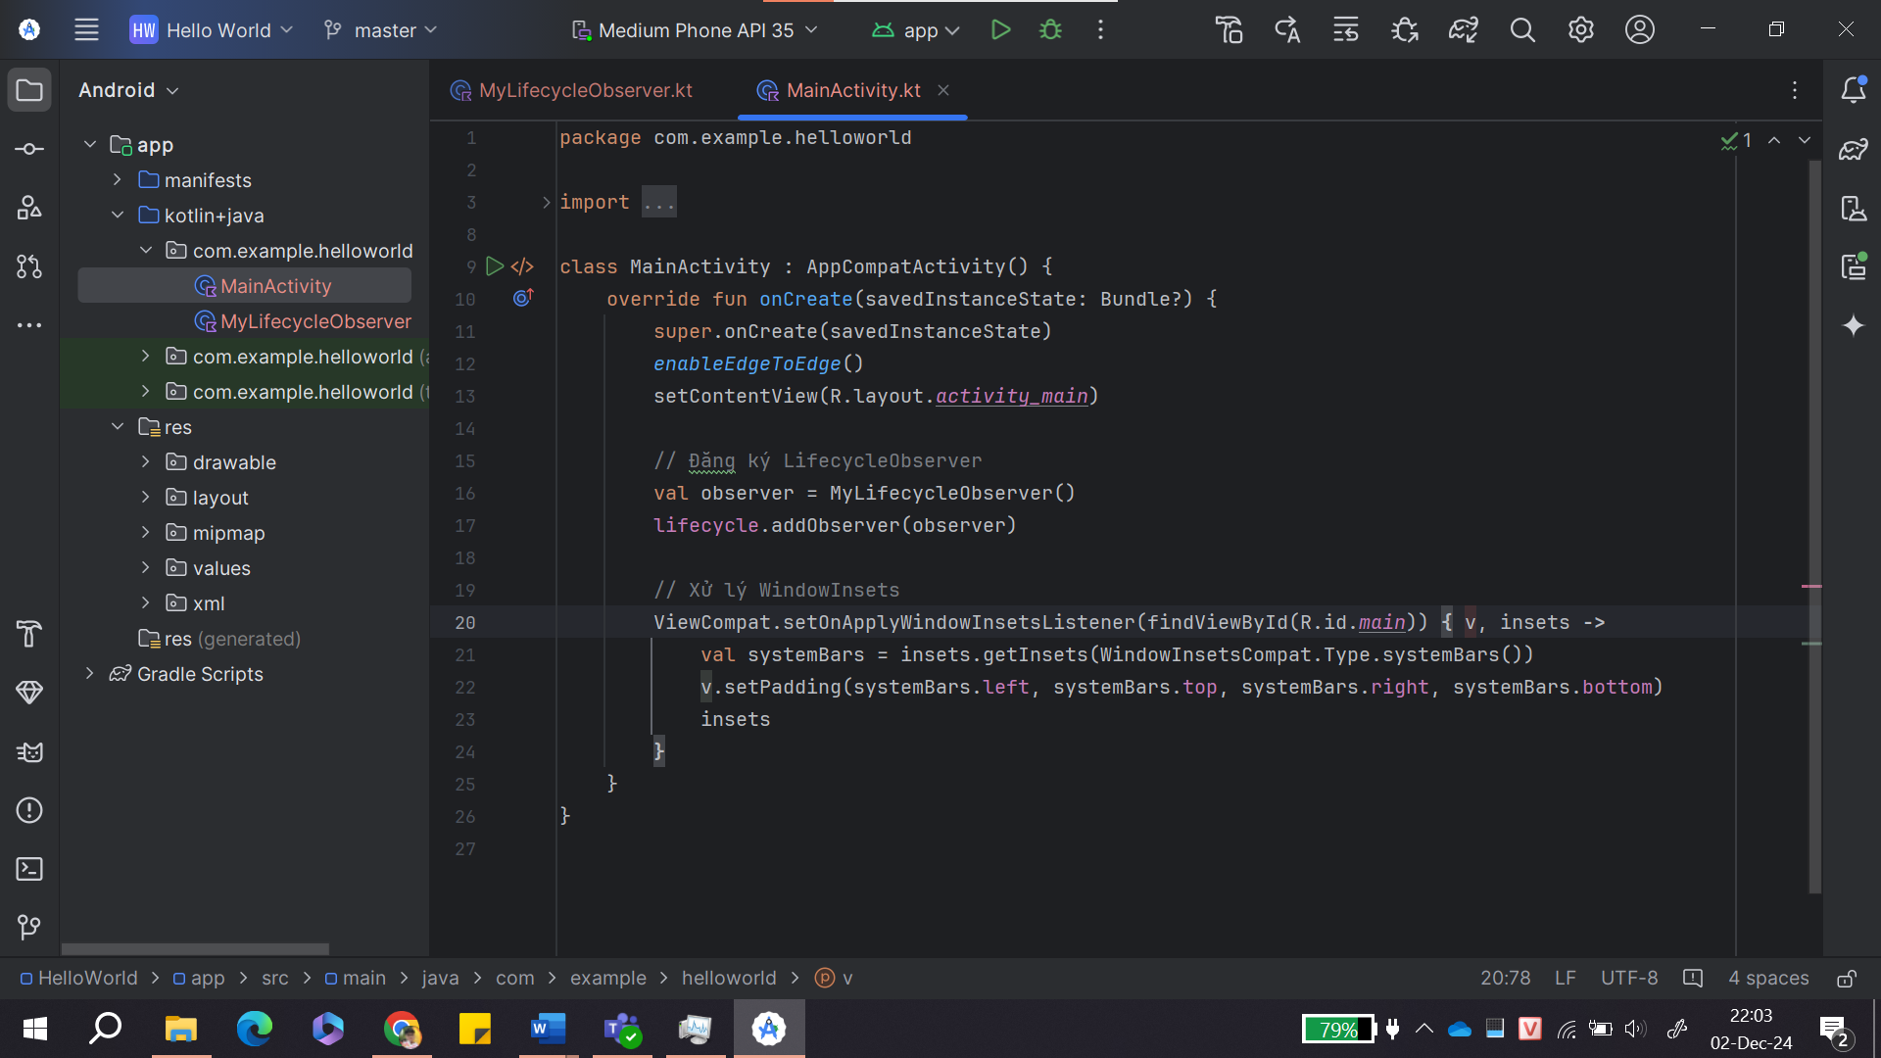

ViewCompat.setOnApplyWindowInsetsListener: Đây là phương thức giúp bạn lắng nghe sự kiện liên quan đến WindowInsets. Bạn có thể xử lý các thay đổi của hệ thống, chẳng hạn như khi thanh trạng thái xuất hiện hoặc khi chuyển từ portrait sang landscape.

WindowInsetsCompat.Type.systemBars(): Trả về thông tin về các thanh hệ thống, chẳng hạn như thanh trạng thái và thanh điều hướng.

v.setPadding(...): Sau khi lấy thông tin từ WindowInsets, bạn có thể điều chỉnh padding của view để tránh bị che khuất bởi các thanh hệ thống.

## 1.2. Kết quả

Khi khởi động app ta sẽ bắt được:

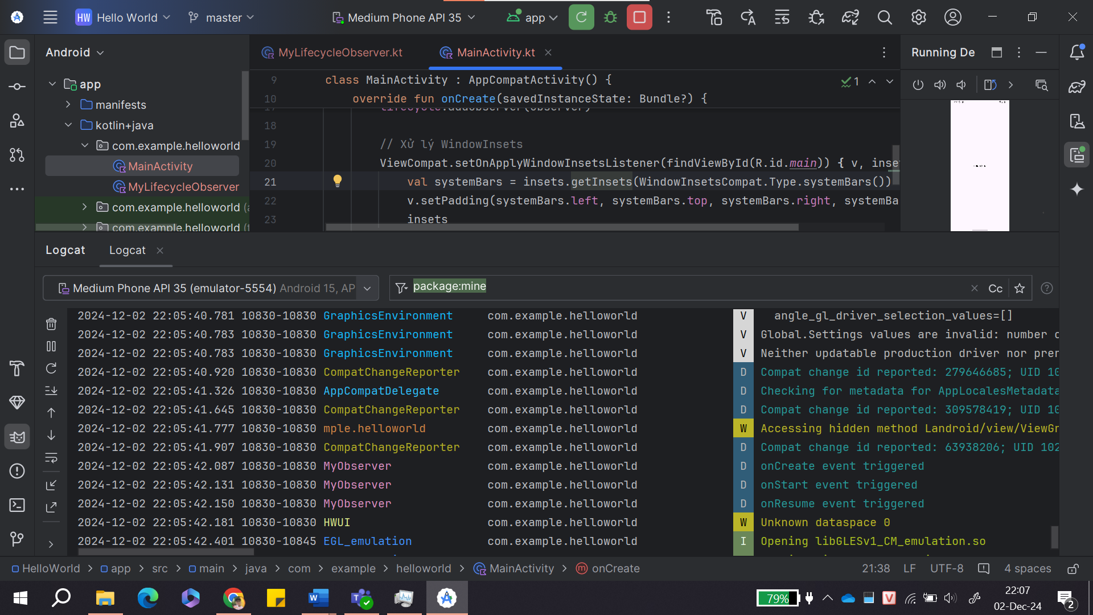

Khi thoát ra ngoài màn hình chính ta bắt được onPause và onStop:

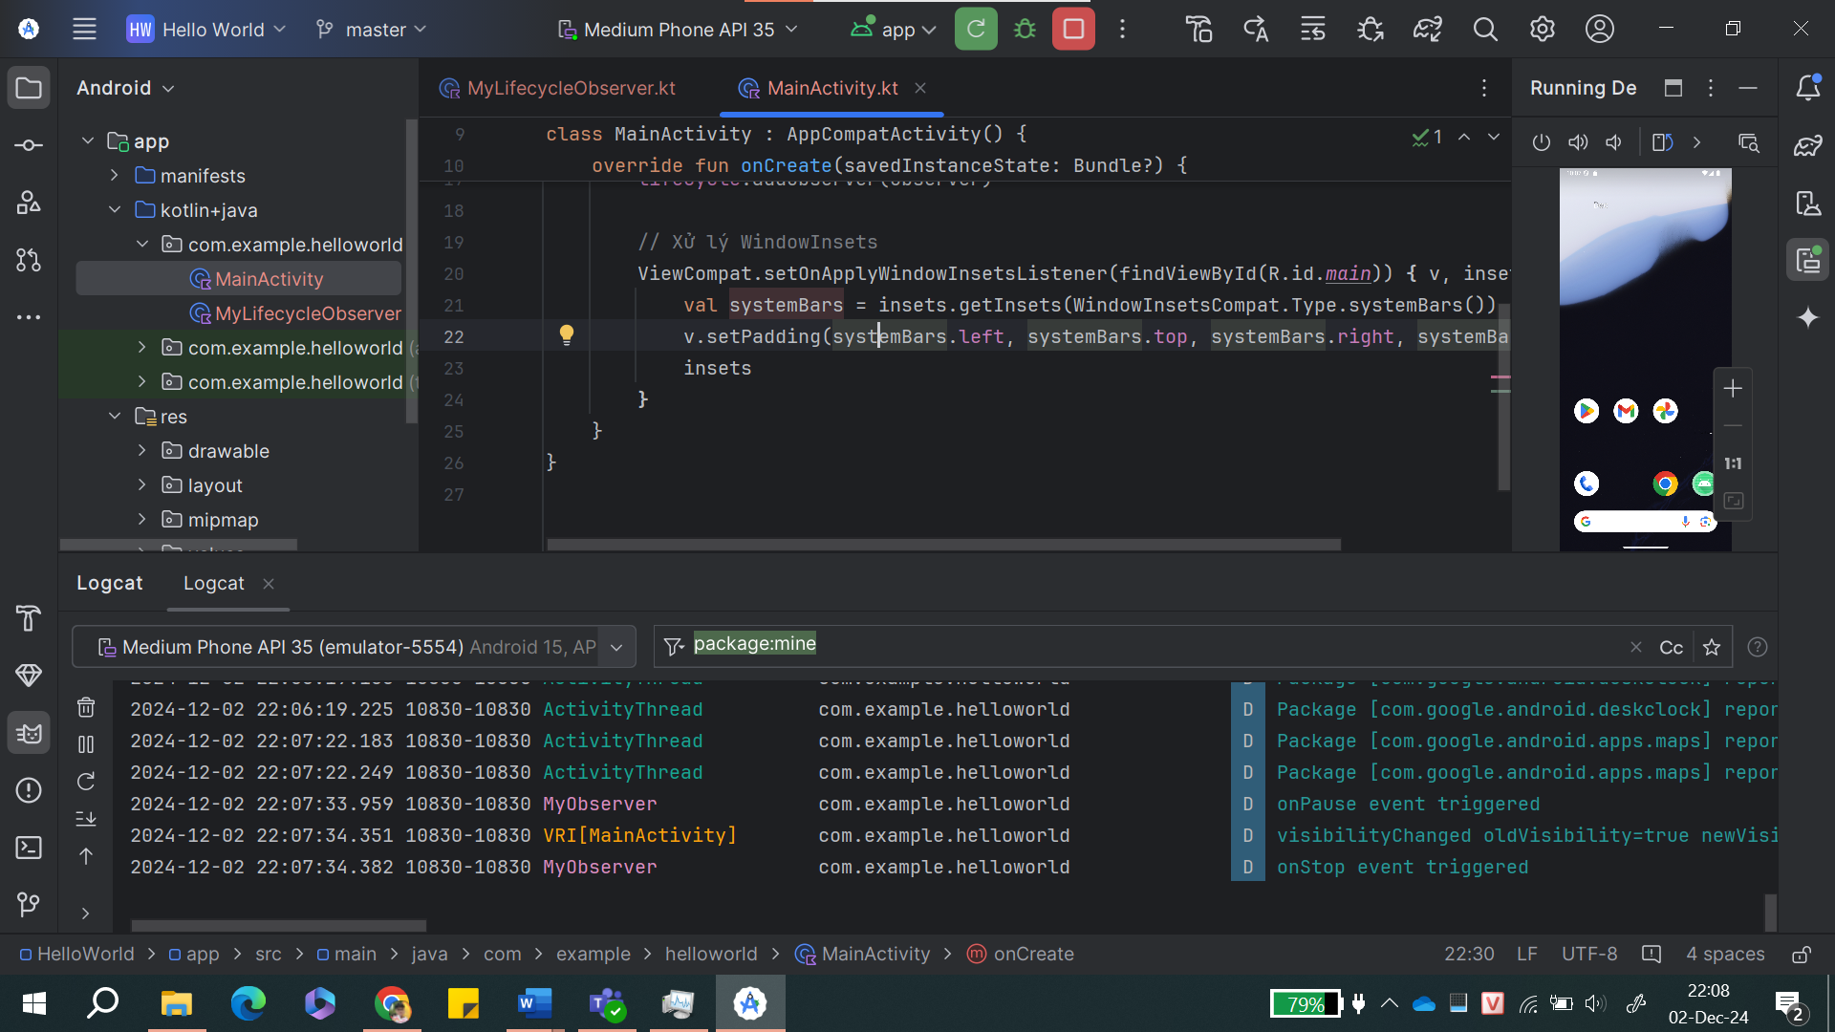

Khi quay trở lại app ta bắt được onStart và onResume :

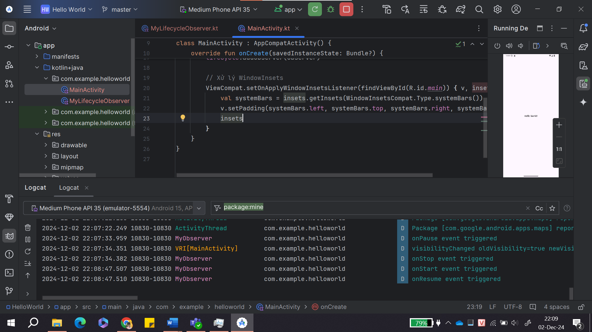

Diều này cho thấy đối tượng đã thành công quan sát được sự thay đổi trong trạng thái của ứng dụng

# 2. Tùy biến back stack với Fragment

## 2.1. Các bước thực hiện

Tạo dự án QuizApp như những bài thực hành đầu tiên

Lần lượt tạo các Fragment (bao gồm Question1Fragment, Question2Fragment, Question3Fragment, WelcomeFragment và ResultFragment)

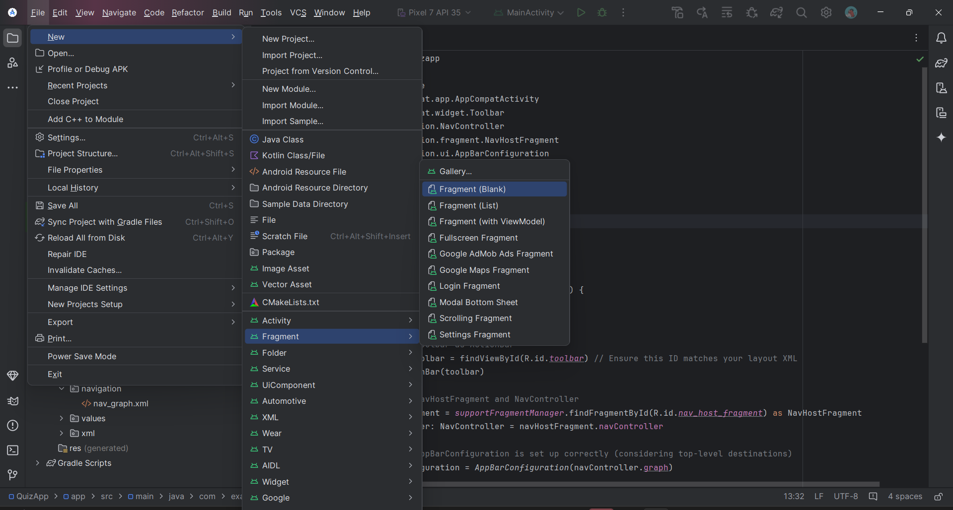

Việc tạo như trên sẽ tạo ra tổng là 10 file gồm 5 file .kt và 5 file .xml.

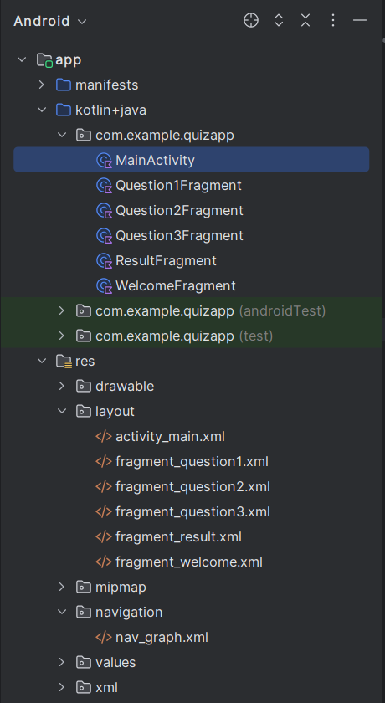

Tiếp theo là tạo nav_graph.xml để ứng dụng biết được các dòng chuyển đổi fragment khi ta thao tác với nút.

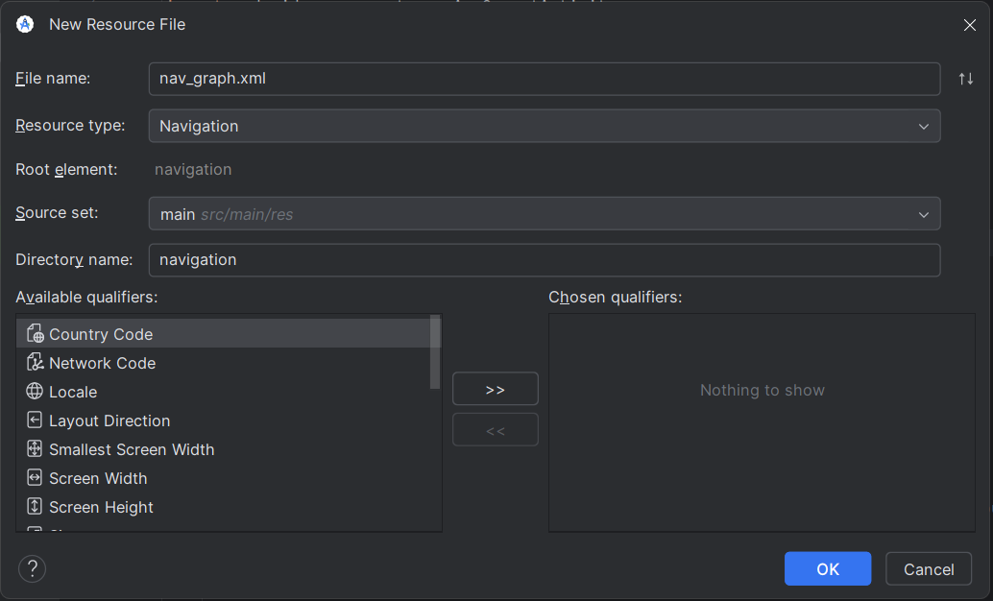

Trong nav_graph.xml ta sẽ lần lượt định nghĩa các fragment gồm id, name, nhãn của chúng cùng với các hành động chúng làm như chuyển trang tới và lui.

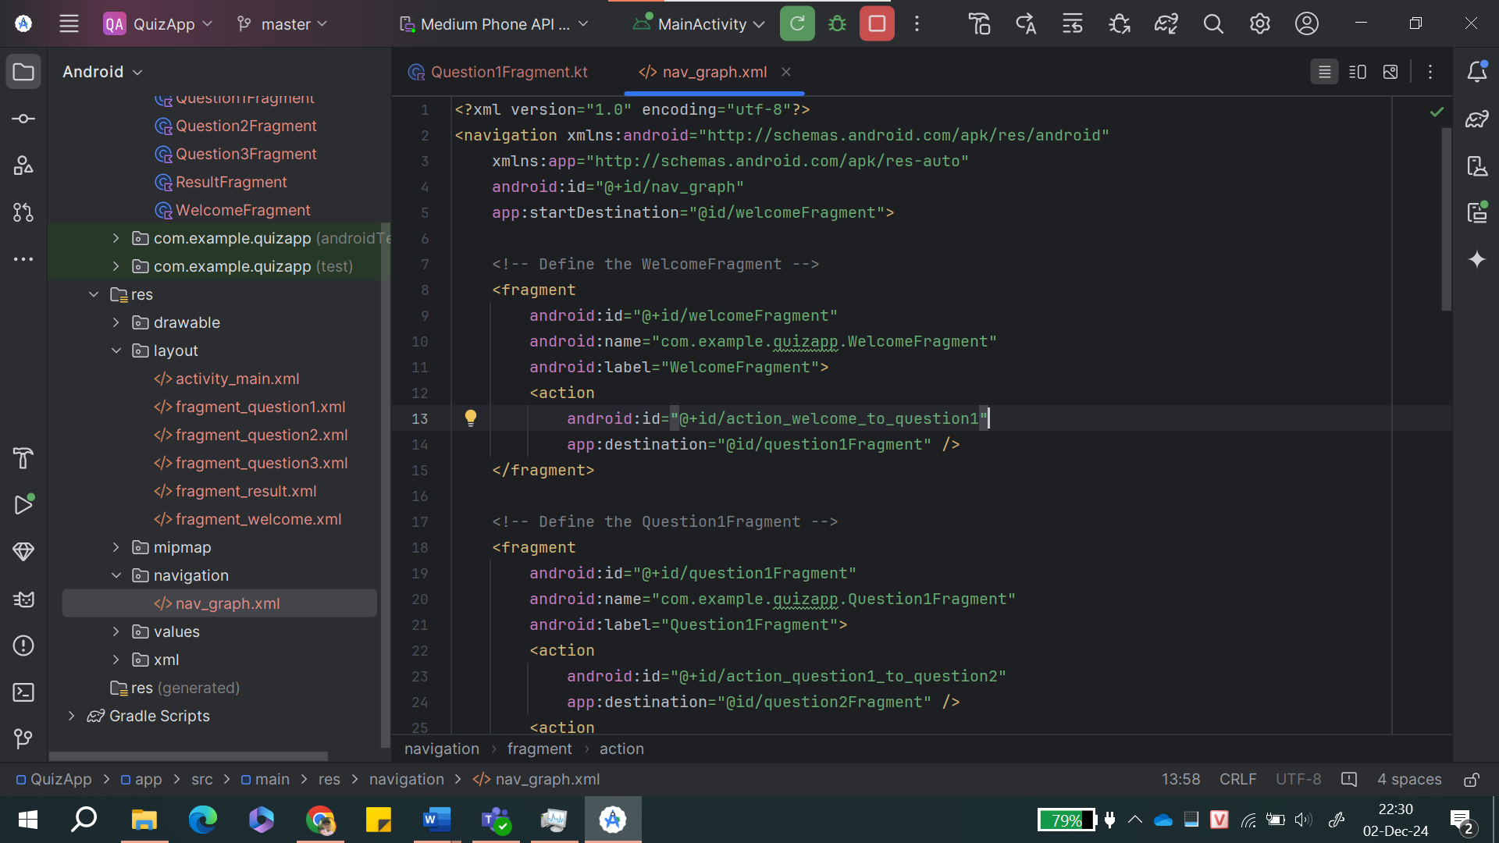

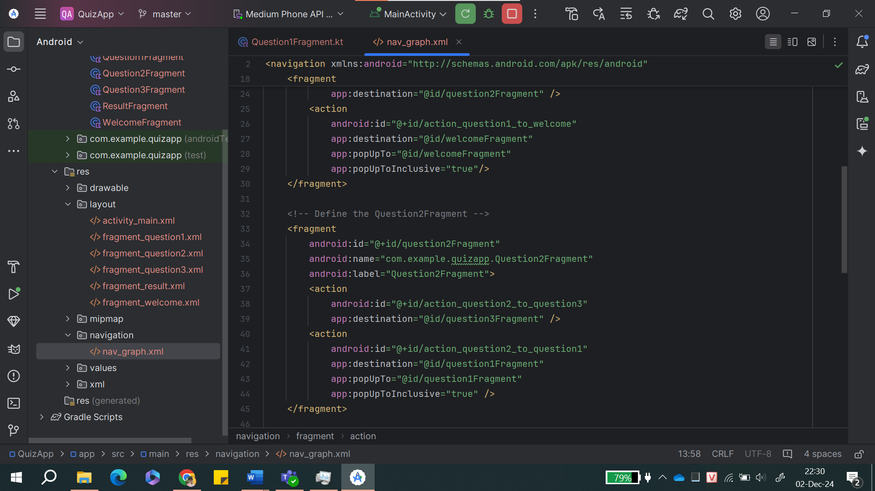

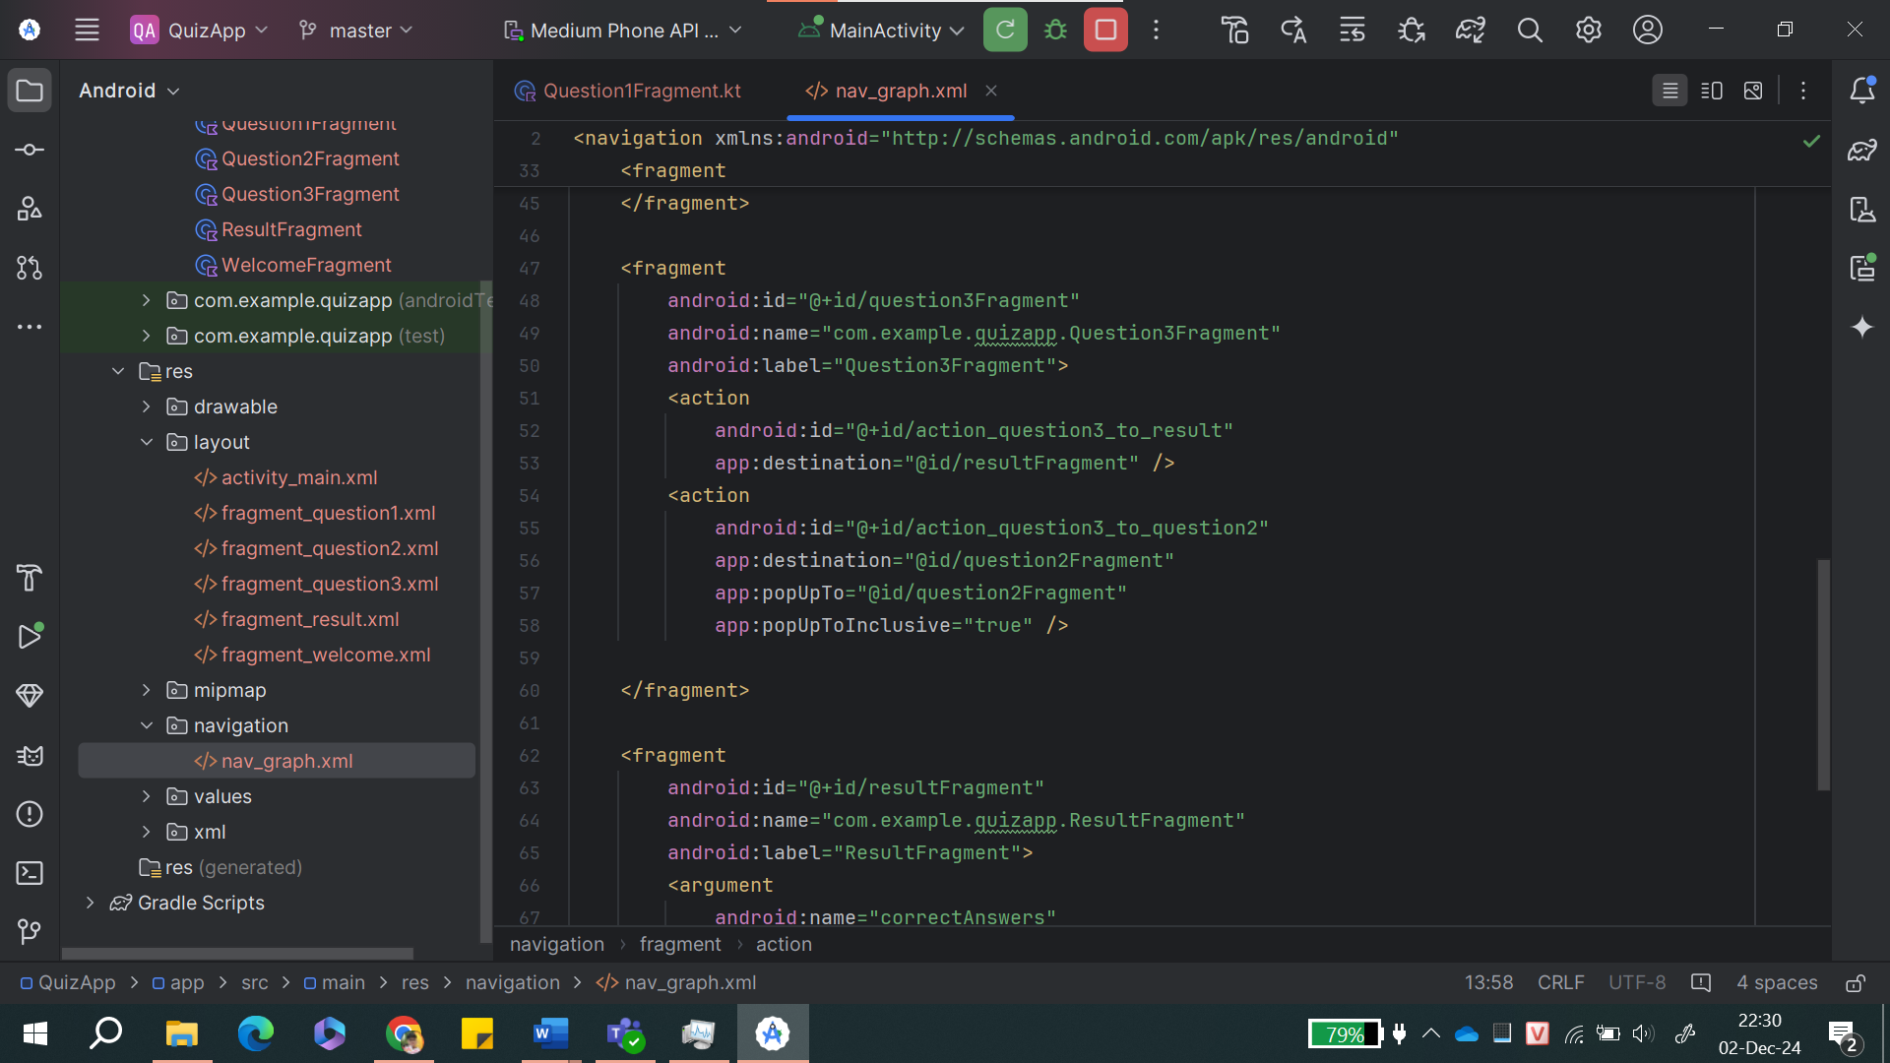

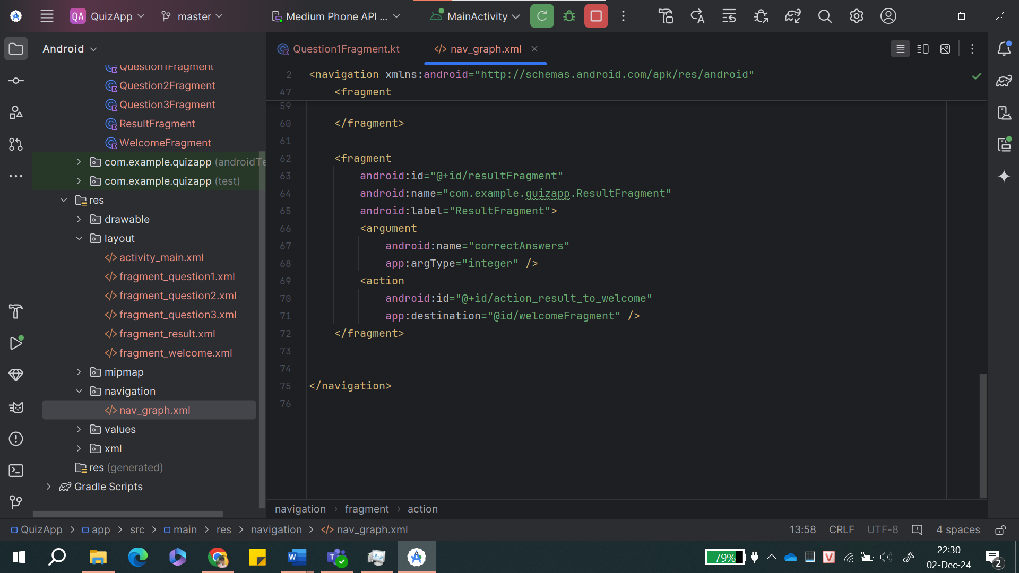

Sau khi định ra được các luồng người dùng sẽ di chuyển ta chuyển tới lập trình giao diện (các file .xml) và xử lý logic ( các file .kt)

Trước hết ta cần sửa lại vài thông tin trong build.gradle.kts

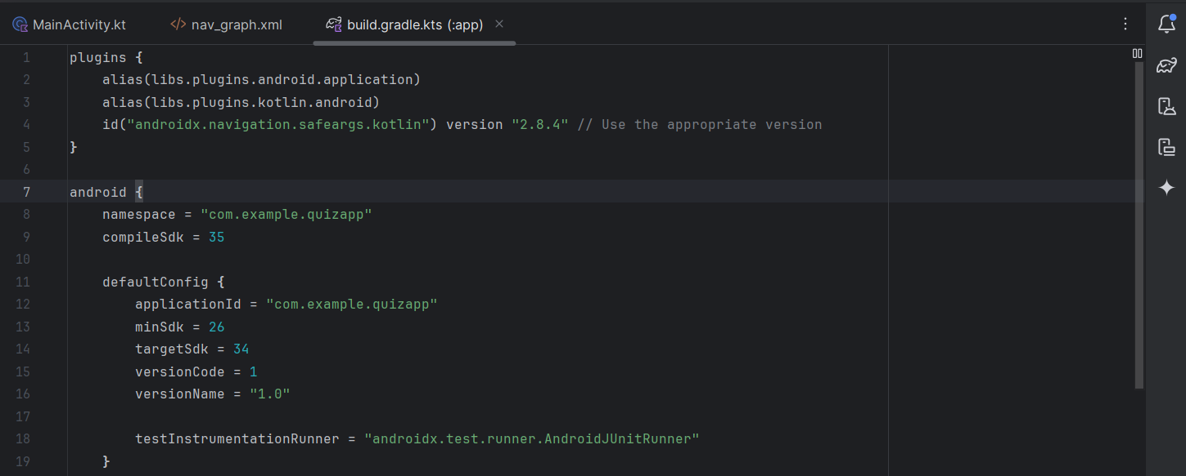

Chỉnh compileSdk = 35 để tránh lỗi cũng như dùng phiên bản navigation.safeargs đúng.

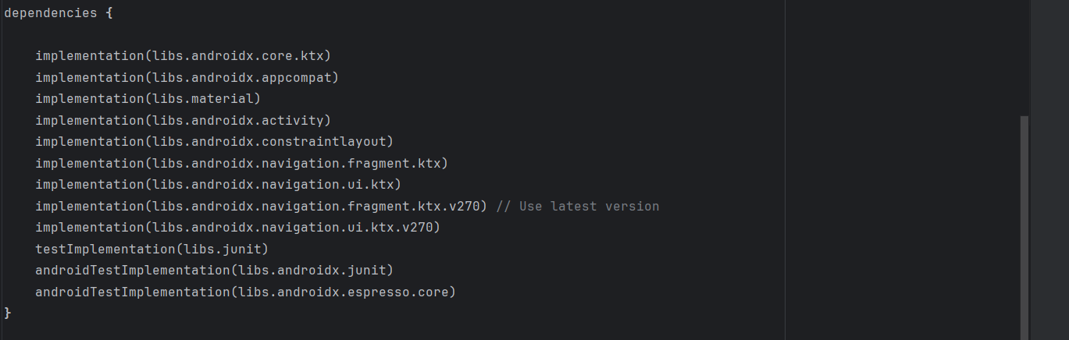

Thêm một vài dependencies cần thiết

Tiếp đến là sửa 2 file MainActivity.kt và .xml để set một FragmentContainerView chứa các Fragment của chương trình

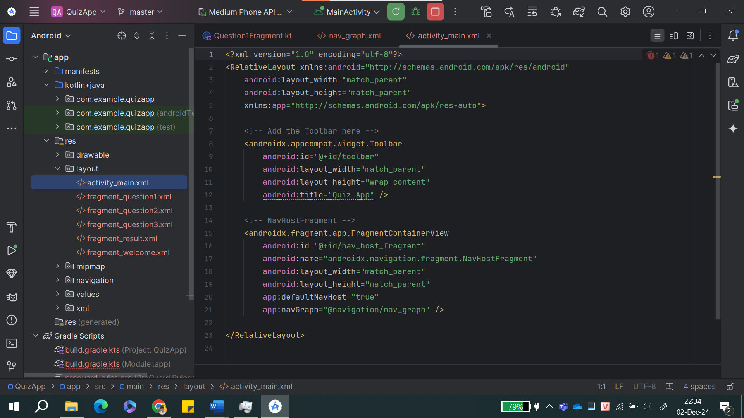

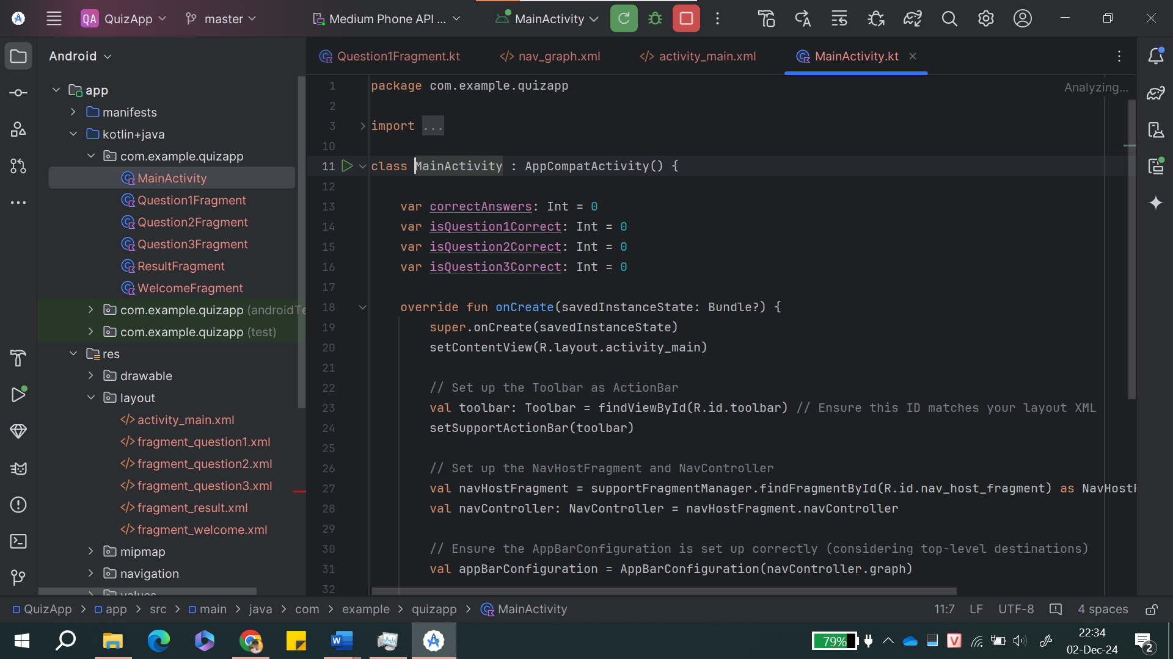

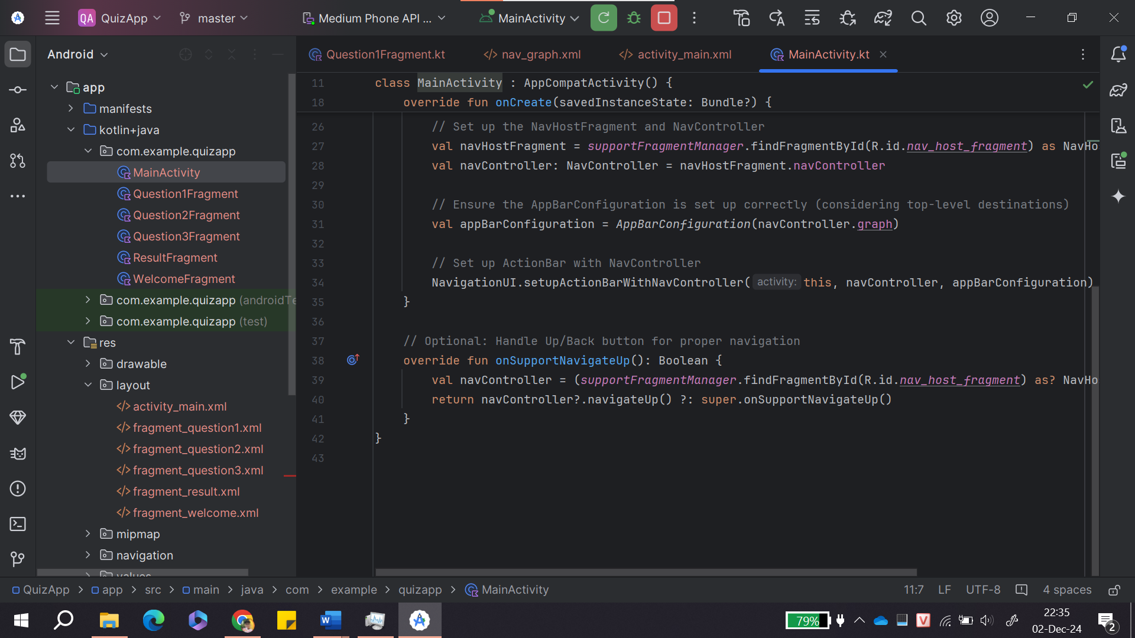

Sửa thêm một chút trong file .kt là đặt các biến để lưu kết quả cho mỗi câu hỏi tối đa là 1 và tối thiểu là 0

Giờ ta sẽ đến Welcome Fragment, Welcome Fragment chỉ đơn giản là một giao diện chào người dùng với nút bắt đầu tham gia quiz nên không có quá nhiều xử lý logic, chỉ cần đặt lại các điểm số về 0 trước khi thực hiện quiz mới

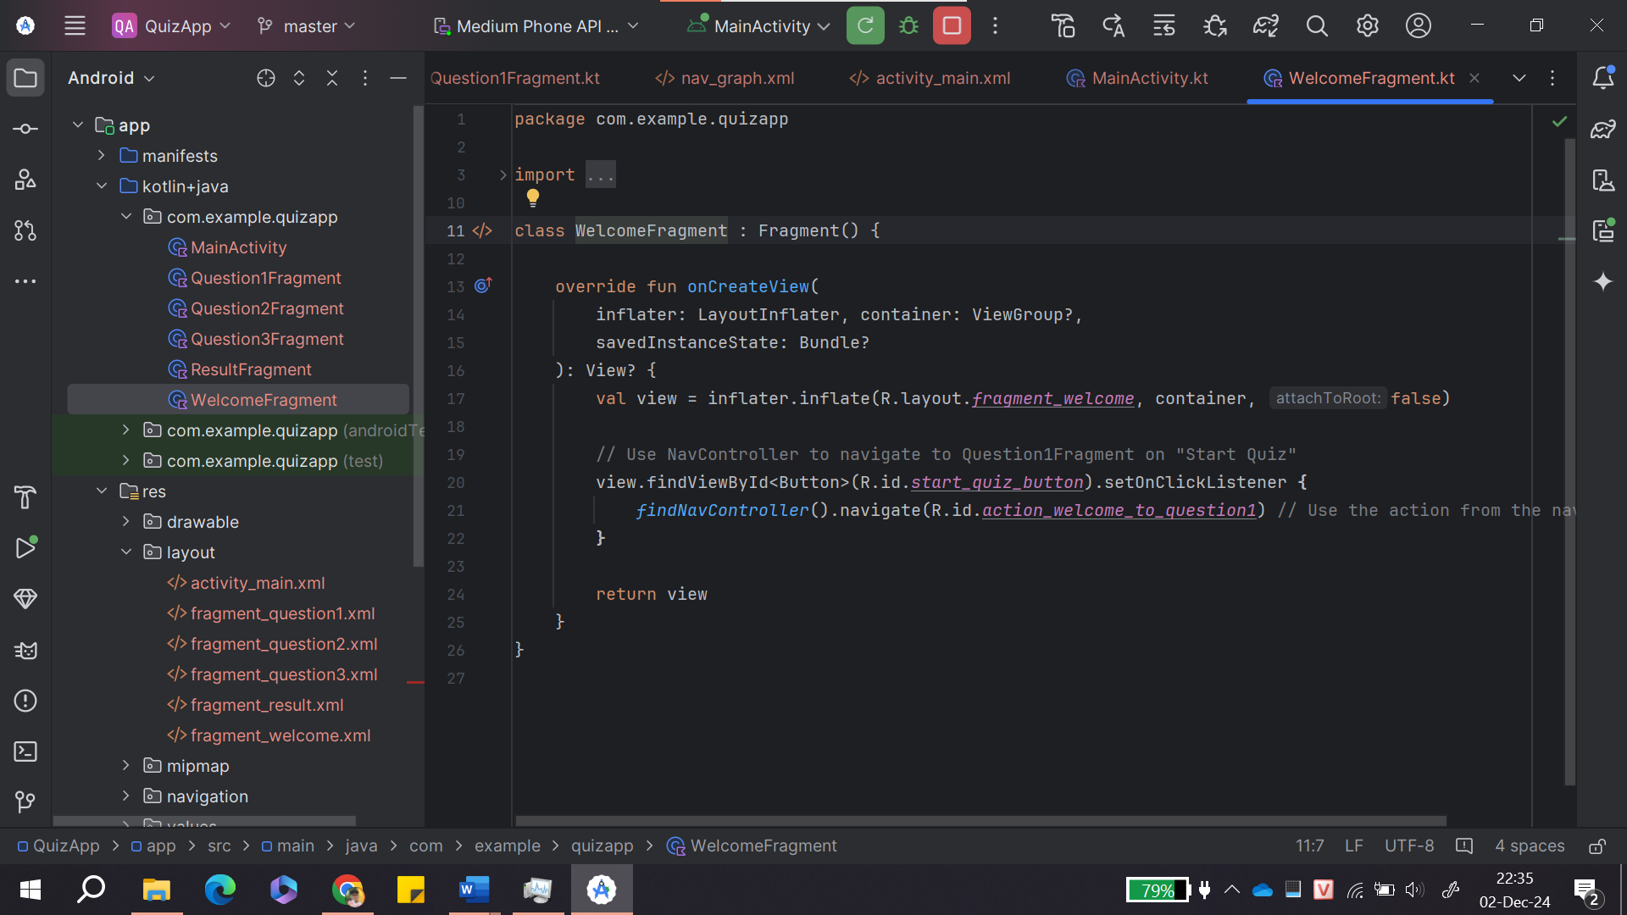

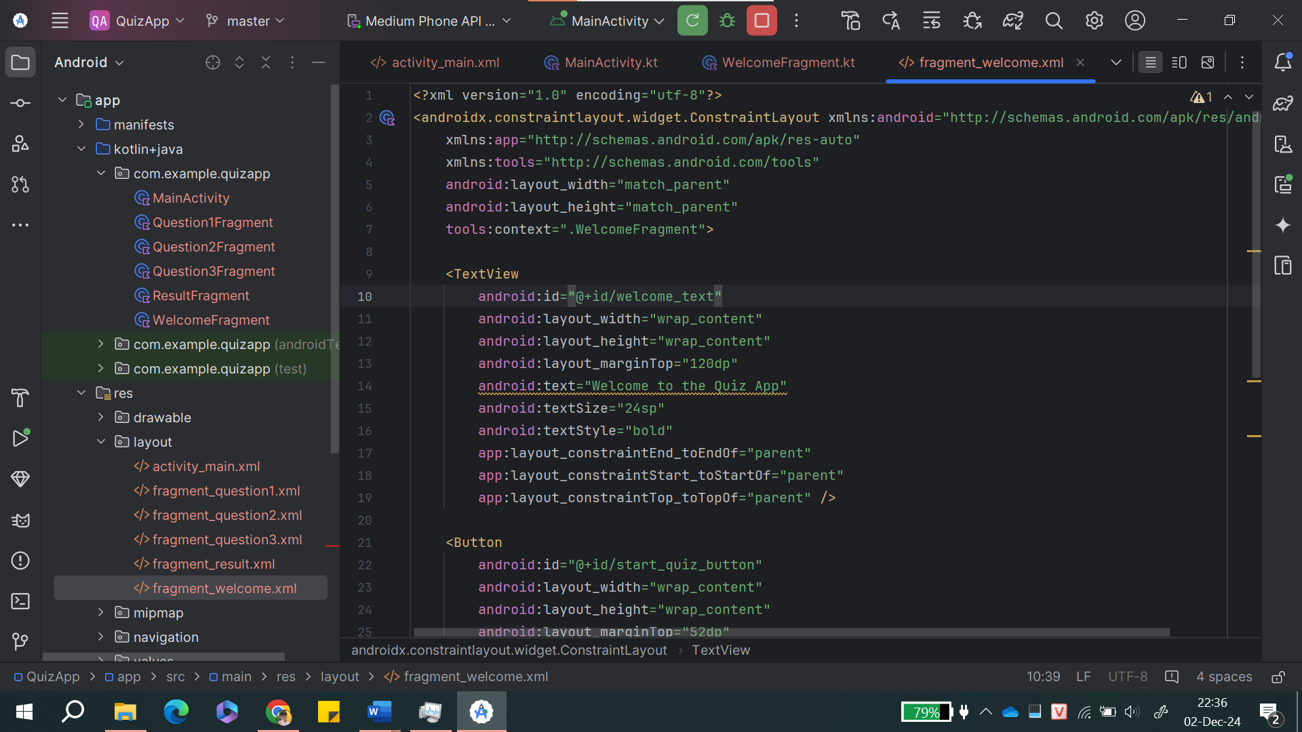

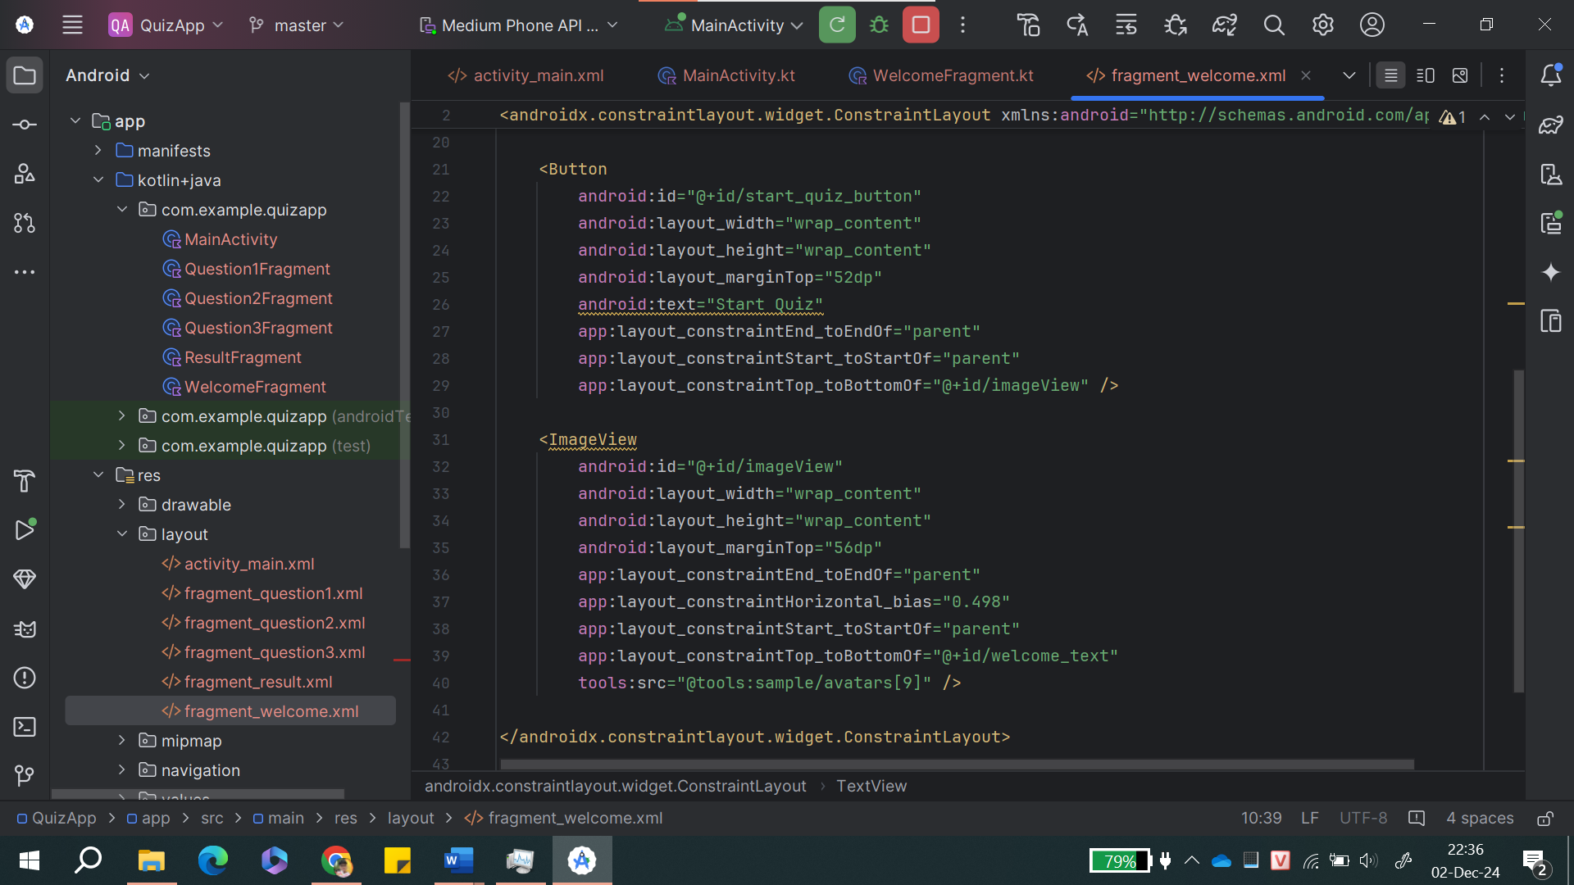

Tiếp theo đến các Fragment câu hỏi, các fragment này khá tương tự nhau đều bao gồm đặt đúng sai cho các câu hỏi, xử lý logic nút submit và back cũng như tính điểm

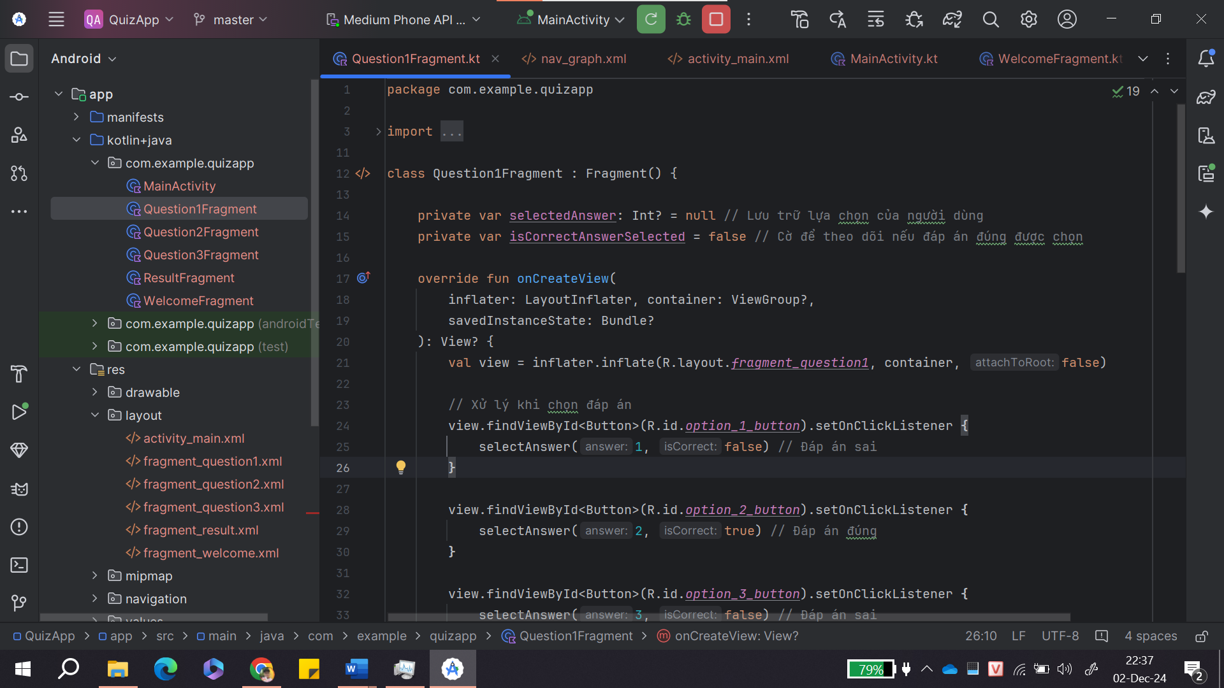

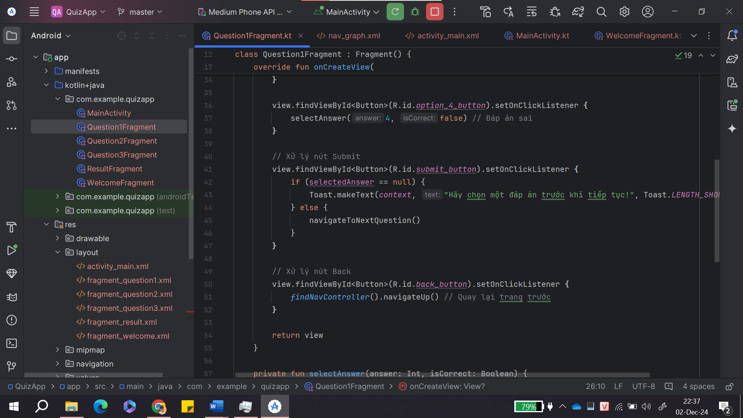

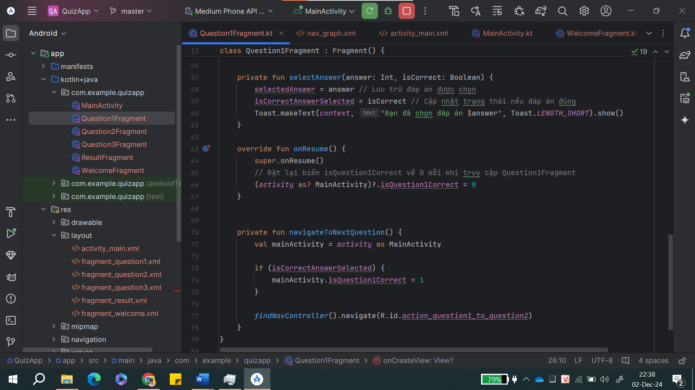

File layout của chúng sẽ có cùng một dạng như sau:

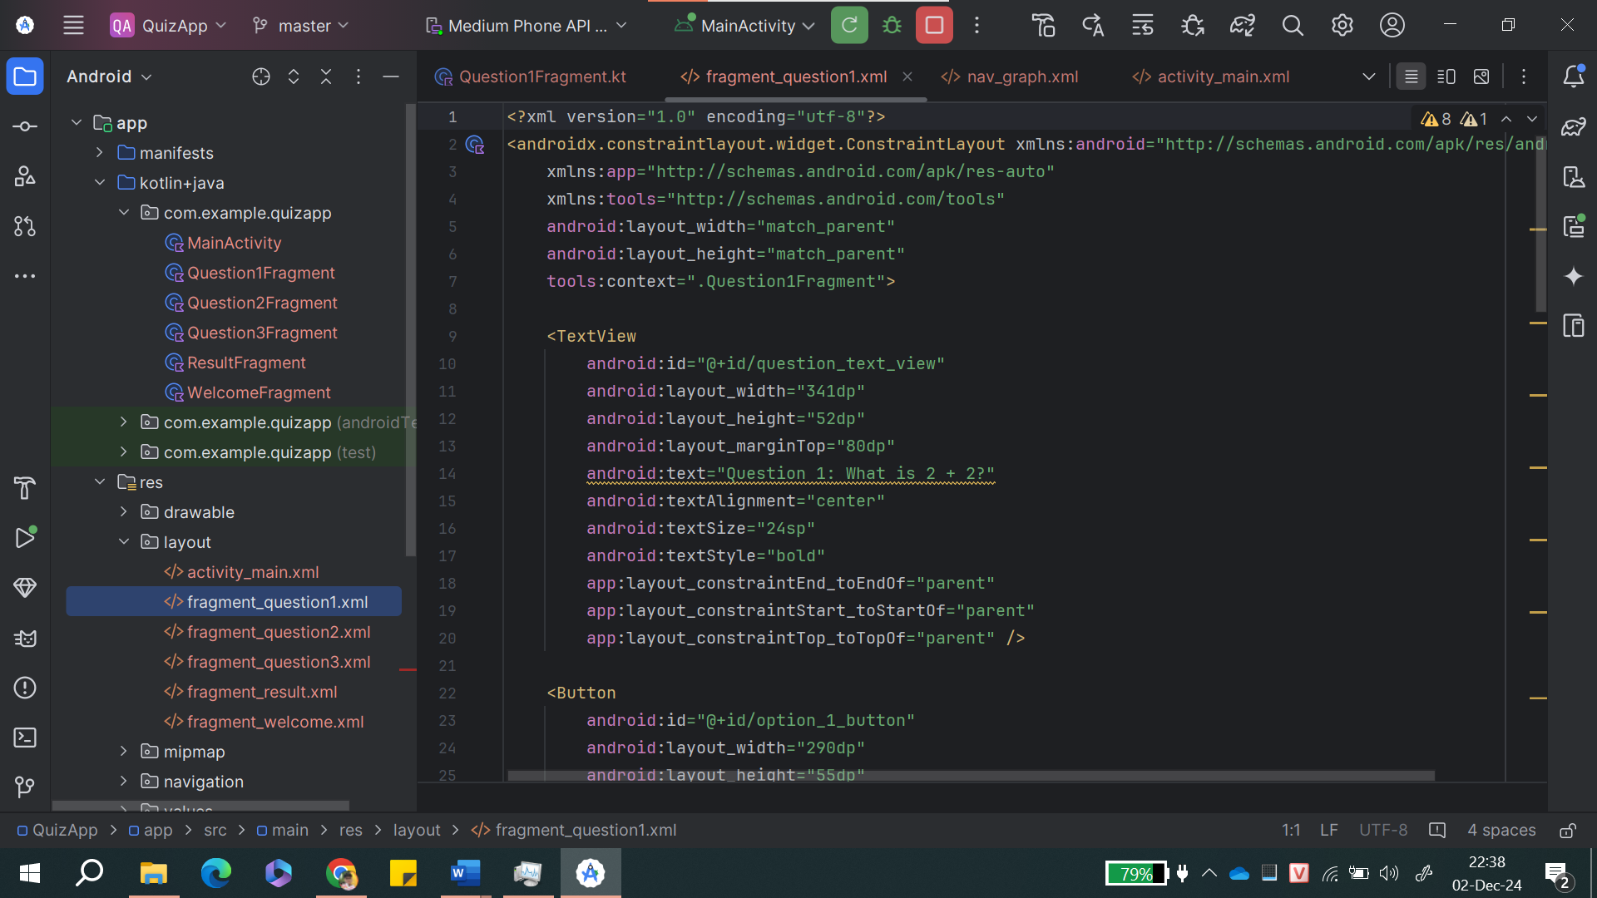

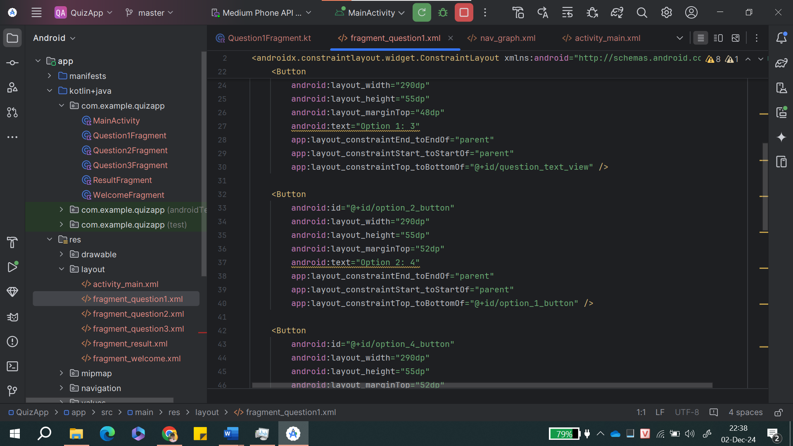

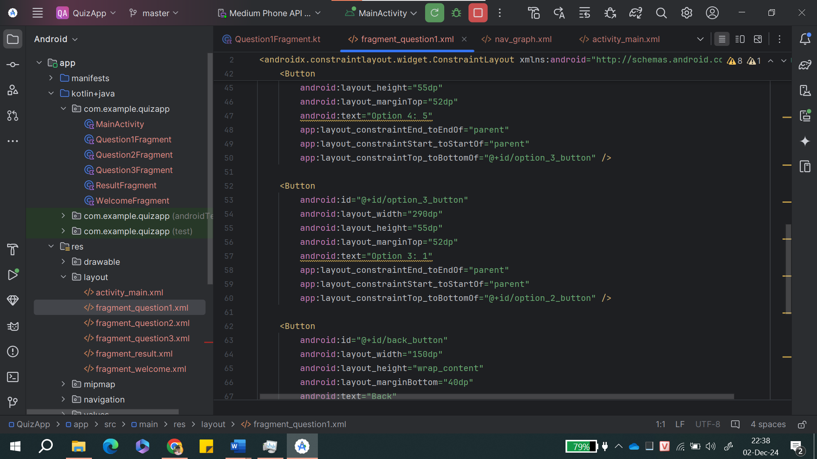

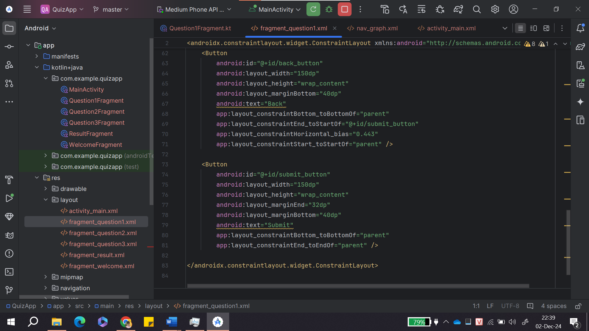

Cuối cùng ta sẽ hiện kết quả qua ResultFragment:

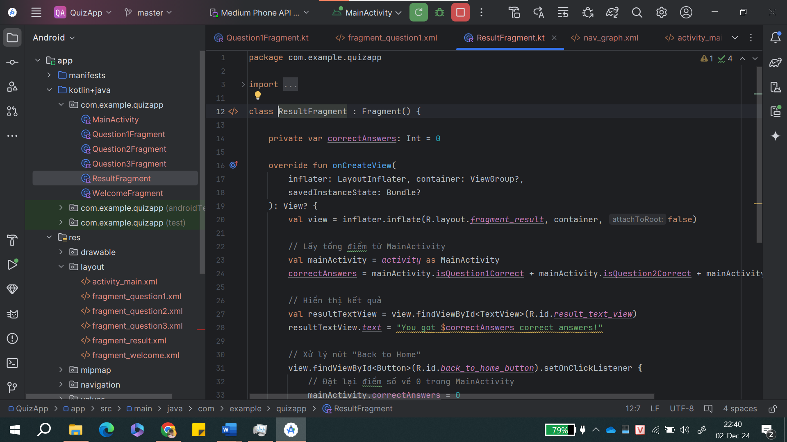

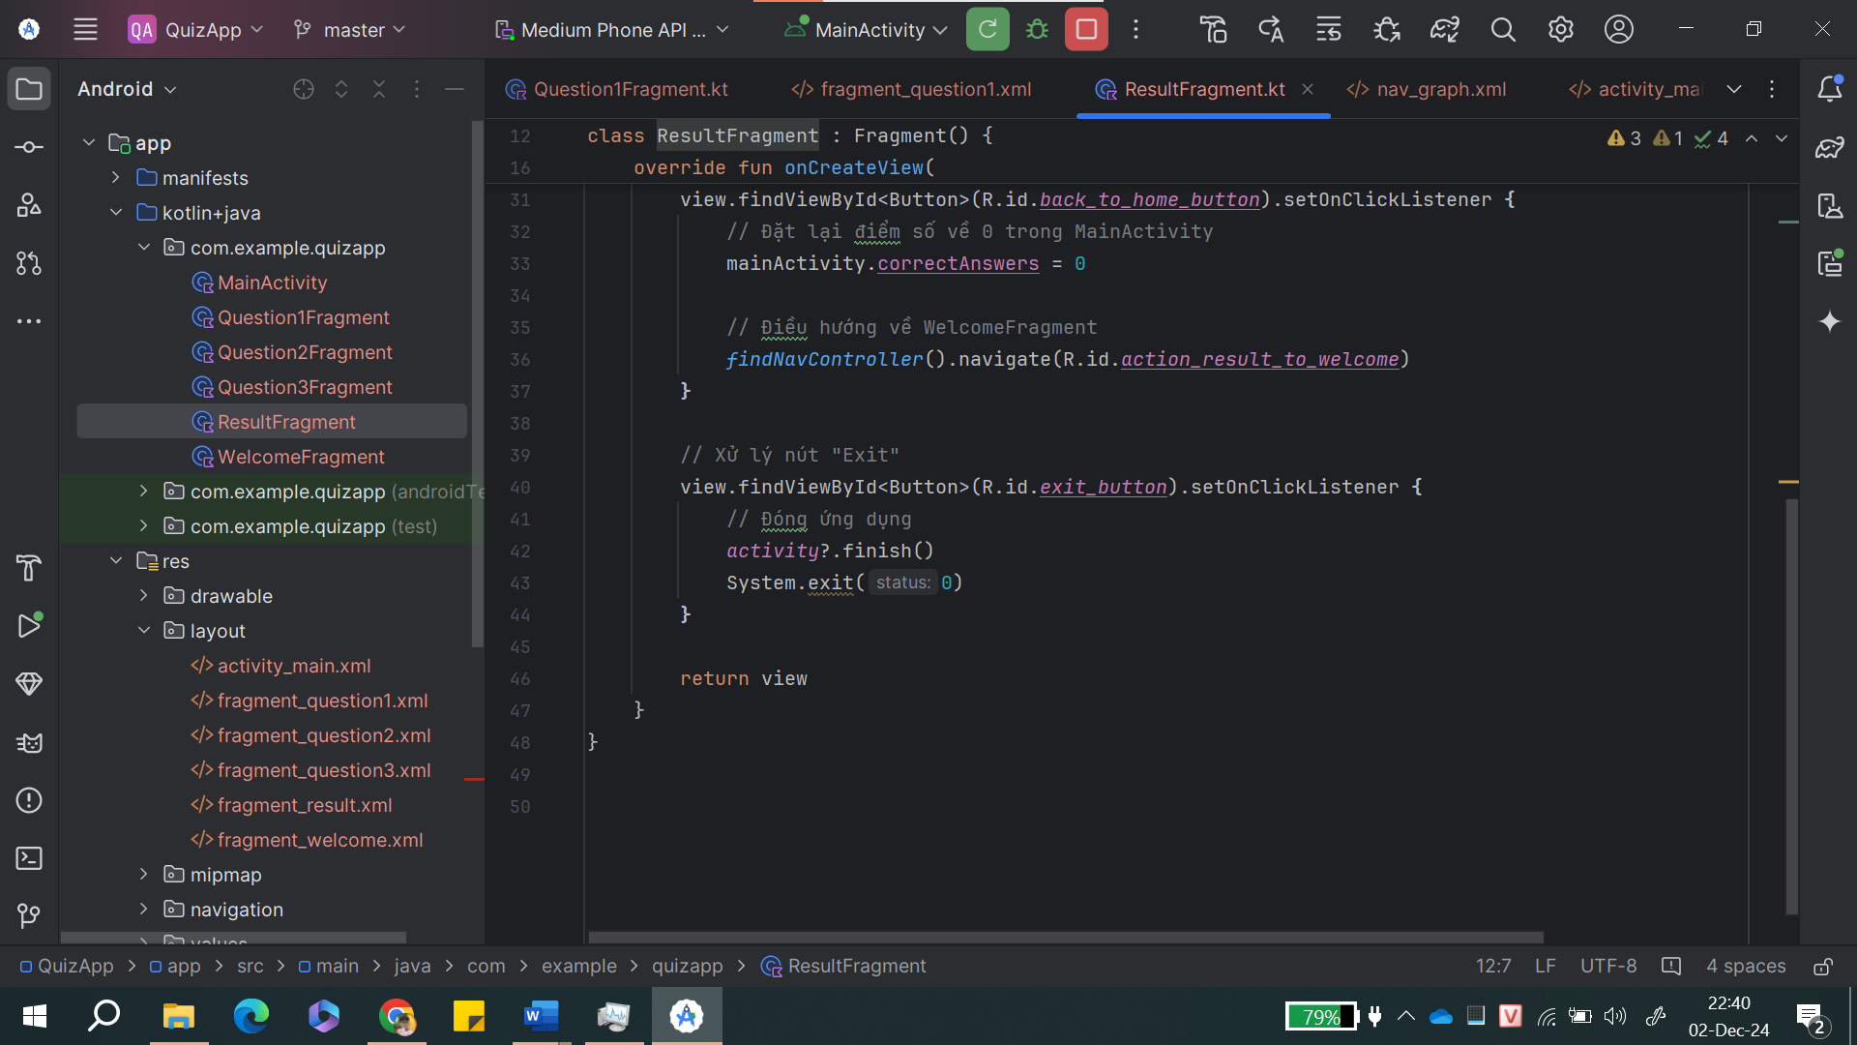

File trên sẽ xử lý tính toán số câu trả lời đúng và cộng tổng xong hiển thị ra màn hình:

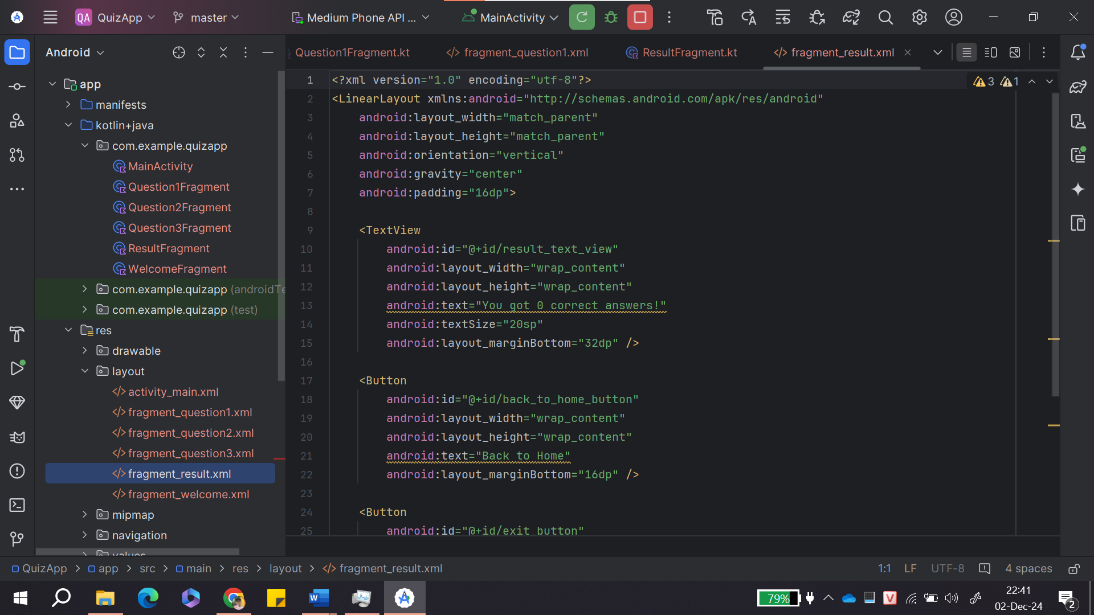

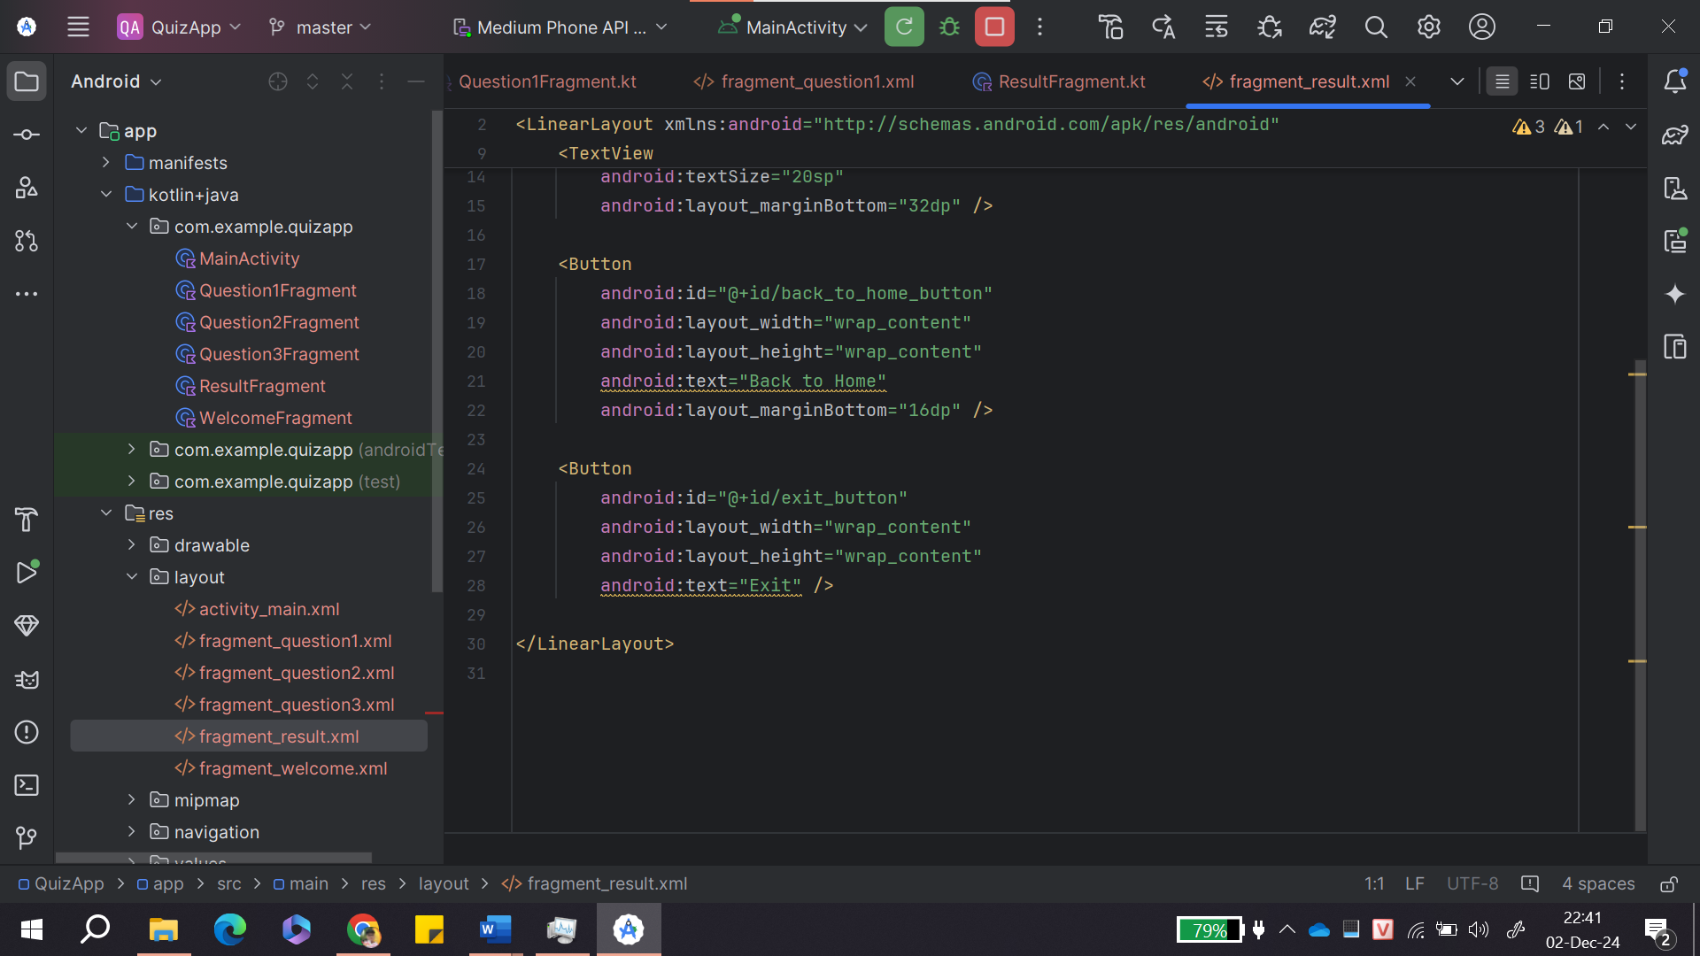

## 2.2. Kết quả

